
ＦＡＸ 022-256-0533
みやぎＮＰＯプラザ マネジメント講座 申込書

◆日程をご確認ください◆
ボランティアコーディネートのコツ講座
2023年2月１６日(木) 14:00～16:00
◆下記項目をご記入ください◆
ご記入いただいた個人情報は、みやぎNPOプラザが主催する事業のご案内以外には使用いたしません。
 | 団体名
 | 参加者名
 | 電話番号
 | ＦＡＸ番号
 | Ｅ－Ｍａｉｌ | □みやぎNPO情報ネットのメールマガジンを登録する
◆今回の講座をどこで知りましたか？◆
みやぎNPOプラザ館内 ・ プラザ情報誌 ( One to One ) ・ みやぎNPO情報ネット
みやぎNPOプラザからの案内 ( チラシ・メール・電話 ) ・ その他 ( )
◆講師へご質問がありましたらご記入ください◆

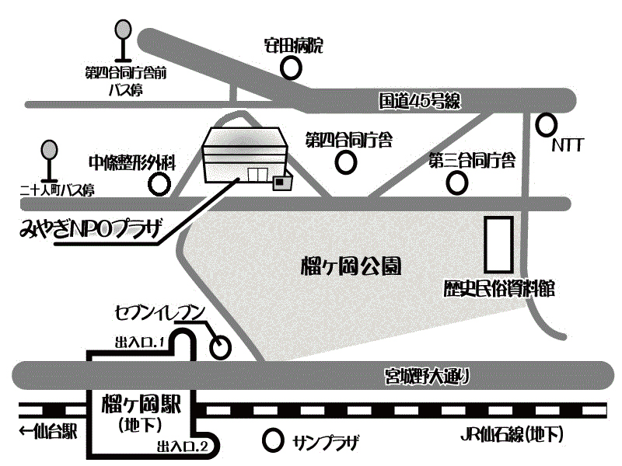
みやぎＮＰＯプラザ
<交通機関のご案内>
●電車：仙石線「榴ヶ岡」駅下車
徒歩７分
●バス：宮城交通
「二十人町」下車 徒歩2分
仙台市営バス
「第四合同庁舎前」下車 徒歩5分

※駐車場は満車になる場合がございます。公共交通機関のご利用にご協力下さい。
会場↑

